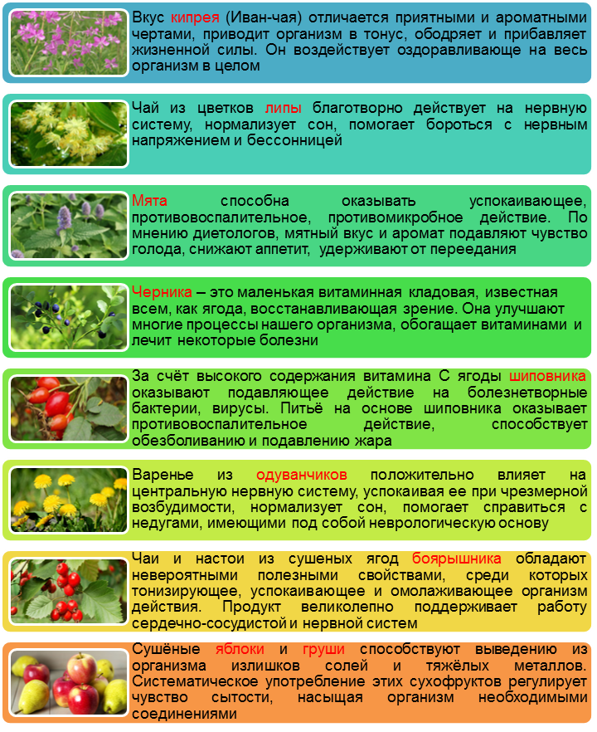

**БИЗНЕС-КОМПАНИЯ**

**КЛАДОВАЯ СОЛНЦА**

предлагает вам попробовать травяные чаи, которые приготовила сама матушка Природа. Насладитесь отличным вкусом и ароматом и получите пользу для своего здоровья!

Никто не сомневается в пользе чая: черного и зеленого, китайского и индийского. Но большинство недорогих чаев, продаваемых в магазинах, содержат кофеин, химические ароматизаторы и искусственные красители.

***Есть в травах и цветах целительная сила***

***Для всех, умеющих их тайну разгадать***

***В.Рождественский***

**ФИТОЧАЙ – ПРИЯТНОЕ С ПОЛЕЗНЫМ**

**В ОДНОЙ ЧАШКЕ**

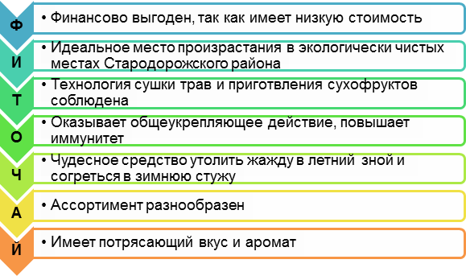

**ПРЕСС- РЕЛИЗ**